Imagens multiespectrais para estimar características produtivas de gramíneas tropicais

Paulo Alexandre Rodrigues Pereira¹, João Lucas Aires Dias¹, Áyzik Macedo Silva¹, Talita Almeida Ferreira¹, Thauany Lopes da Silva¹, Sabino Pereira da Silva Neto²

¹Alunos do curso técnico em agronegócio integrado ao médio, Campus de Gurupi – Instituto Federal do Tocantins, IFTO. E-mail: rodriguespereira23@gmail.com;
²Professor do curso técnico em Agronegócio, Campus de Gurupi – Instituto Federal do Tocantins, IFTO. E-mail: sabino.pereira@ifto.edu.br

Resumo: O objetivo deste estudo foi analisar a correlação do índice vegetativo com as características produtivas de gramíneas tropicais sob diferentes doses nitrogenadas. O delineamento experimental utilizado foi o de blocos inteiramente casualizados com cinco tratamentos e quatro repetições. Os tratamentos foram compostos por cinco doses de nitrogênio correspondentes a 0, 50, 100, 150, 200 mg dm⁻³. Independente do tratamento foi realizada a adubação em dose única de 200 mg dm⁻³ de fósforo uma semana após a semeadura e 300 mg dm⁻³ de potássio após o corte de estabelecimento. Medidas de NDVI obtidas com câmera multiespectral se correlacionam com as características produtivas das cultivares Massai e Mombaça de Panicum maximum e Piatã e Xaraés de Urochloa brizantha.

Palavras–chave: câmera digital, NDVI, pecuária, refelctância espectral

1. INTRODUÇÃO
A bovinocultura está presente em todas as regiões brasileiras sendo que essa ocupa grandes áreas de pastagem (FERRAZ & ELER, 2010). Com isso, o Brasil tem o segundo maior rebanho bovino do mundo com 212,8 milhões de cabeças, sendo que esse cenário foi conseguido devido ao uso de tecnologias que possibilitaram a intensificação do uso das pastagens (FERRAZ & ELER, 2010; IBGE, 2010). Entretanto a adoção das ferramentas tecnológicas de intensificação de produção requer um bom gerenciamento dos recursos naturais.
Na pecuária de bovinos de corte, um bom ajuste de taxa lotação animal é umas das medidas relevantes para se obter rentabilidade. Porém, normalmente utilizam-se métodos de corte da gramínea em área conhecida e em diferentes pontos do pasto, mas requer tempo e mão de obra em que acaba inviabilizando essa pratica em grandes áreas (ESTRADA et al. 1991). Além disso, ajustes de lotação são susceptíveis ao erro amostral. (AIKEN & BRANSBY, 1992). Assim, as práticas de ajuste da taxa de lotação animal requerem estimativas rápidas e precisas.
Diante disso, surge o uso de câmera multiespectral que podem estimar a produtividade do dossel forrageiro (SIMÕES et al. 2015), no qual os valores de índice de vegetação por diferença normalizada (NDVI) podem ser obtidos diretamente dos números dos digitais das imagens provenientes da câmera multiespectral (BAUERMANN, 2008). O índice de vegetação geralmente se correlaciona com variáveis produtivas da planta (BLACKMER et al. 1996).
O objetivo deste estudo foi analisar a correlação do índice vegetativo da diferença normalizada (NDVI) de imagens multiespectrais, sob efeitos de diferentes doses de nitrogênio nas características produtivas de gramíneas tropicais.

2. MATERIAL E MÉTODOS
O experimento foi realizado no Instituto Federal do Tocantins, Câmpus Gurupi entre os meses de abril a agosto de 2015 em condições de casa de vegetação. Duas cultivares de Panicum maximum (Massai e Mombaça) e de Urochloa brizantha (Piatã e Xaraés) foram cultivadas em vasos plásticos sem furos com capacidade de cinco litros contendo como substrato areia lavada e vermiculita na proporção de 2:1 v v⁻¹. Foram realizados desbastes periódicos de plantas até que permanecessem cinco plantas vaso⁻¹. A cada três dias realizou-se o remanejamento das posições dos vasos nas bancadas.
O delineamento experimental utilizado foi o de blocos inteiramente casualizados com cinco tratamentos e quatro repetições. Os tratamentos foram compostos por cinco doses de nitrogênio correspondentes a 0, 50, 100, 150, 200 mg dm⁻³. Independente do tratamento foi realizada a adubação em dose única de 200 mg dm⁻³ de fósforo uma semana após a semeadura e 300 mg dm⁻³ de potássio após o corte de estabelecimento.
Aos 45 dias após a emergência das plantas realizou-se o corte de uniformização a 15 cm de altura do solo. Os efeitos das doses de nitrogênio, nas características espectrais das gramíneas, foram estudados durante três cortes sucessivos com intervalos de 28 dias. O material vegetal coletado foi colocado para secar em estufa de circulação forçada de ar à temperatura de 65ºC até peso constante.
Para analisar a refletância espectral do dossel forrageiro foi utilizado o índice de vegetação por diferença normalizada (NDVI). Os dados do NDVI foram coletados a 60 cm de altura do topo do dossel da gramínea. Para a aquisição dos dados foi usado uma câmera Canon Powershot A495 de 10 megapixels que foi convertida por meio da remoção do filtro de vidro que bloqueia a passagem do comprimento de onda do infravermelho e em seu lugar inseriu-se filtro multiespectral que permite a passagem dos comprimentos de ondas do vermelho e infravermelho próximo (figura 1). As imagens dos dosséis das gramíneas foram processadas e convertidas em imagens que informam o NDVI, para isso utilizou-se o programa ImageJ (image processing and analysis in Java).

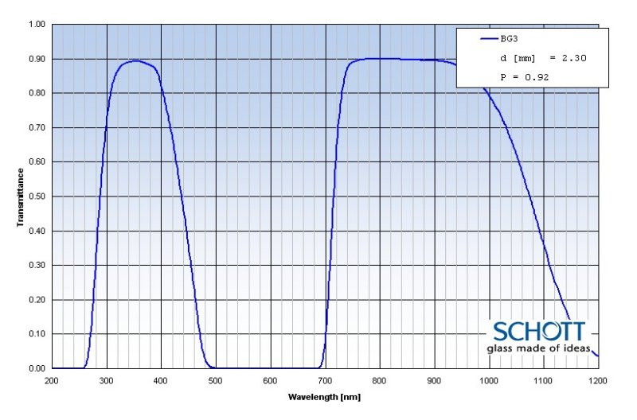

Figura 2 – Comportamento espectral do filtro óptico BG3 produzido pela Schott®. Disponível em: < http://m4.i.pbase.com/g4/18/616718/2/136229624.fxoynXWA.jpg> Acesso em: 16 set 2015.

Após as coletas periódicas, calculou-se o coeficiente de correlação linear de Pearson, ao nível de 1% e 5% de probabilidade, entre os atributos produtivos das gramíneas e a reflectância espectral dos dosséis dessas.

3. RESULTADOS E DISCUSSÃO
A altura de plantas forrageiras é uma das estimativas, comumente, usada por bovinocultores para ajustar a taxa de lotação de animais em pastejo. Essa variável influencia na proporção de material morto, alongamento de colmo, e proporção de folha e também pode alterar na apreensão da gramínea pelos animais. (TORREGROZA SANCHEZ et al. 1993) A altura de plantas no presente estudo, apresentou forte correlação com o índice de vegetação por diferença normalizada (NDVI) das imagens multiespectrais, em todas as cultivares de Panicum maximum e de Urochloa brizantha (Figura 2).
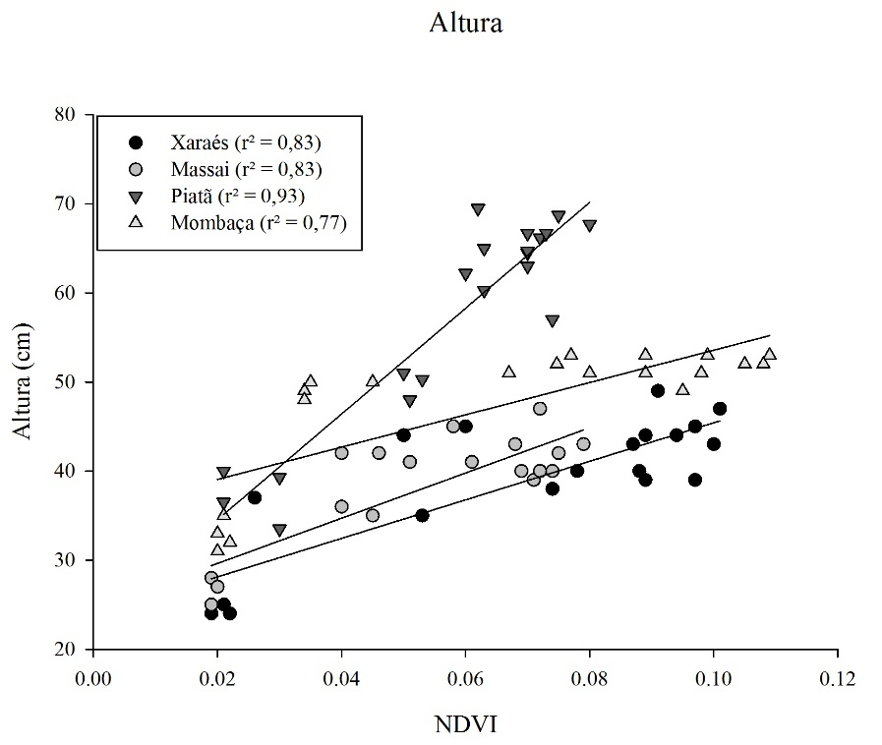

Figura 2 – Correlação entre o índice vegetativo da diferença normalizada (NDVI) e a altura das cultivares Massai e Mombaça de Panicum maximum e Piatã e Xaraés de Urochloa brizantha.

A disponibilidade de matéria seca de lâminas foliares das gramíneas (MSLF) apresentaram fortes correlações com os valores de NDVI (Figura 3). Diante disso, os valores de NDVI gerados por imagens multiespectrais, surgem como oportunidade para que estimativas da oferta de forragem sejam realizadas rapidamente. Assim, imagens espectrais podem ser utilizadas como ferramenta de manejo da pastagem, uma vez que o conhecimento da disponibilidade de forragem e imprescindível para a gestão da produção de animais em pastejo (ZHAO et al. 2007). Esse monitoramento da oferta de forragem, tradicionalmente, é feito por corte e secagem da biomassa (MANNETJE, 2000) o qual não permite acompanhar em tempo real o nível de produção de forragem.
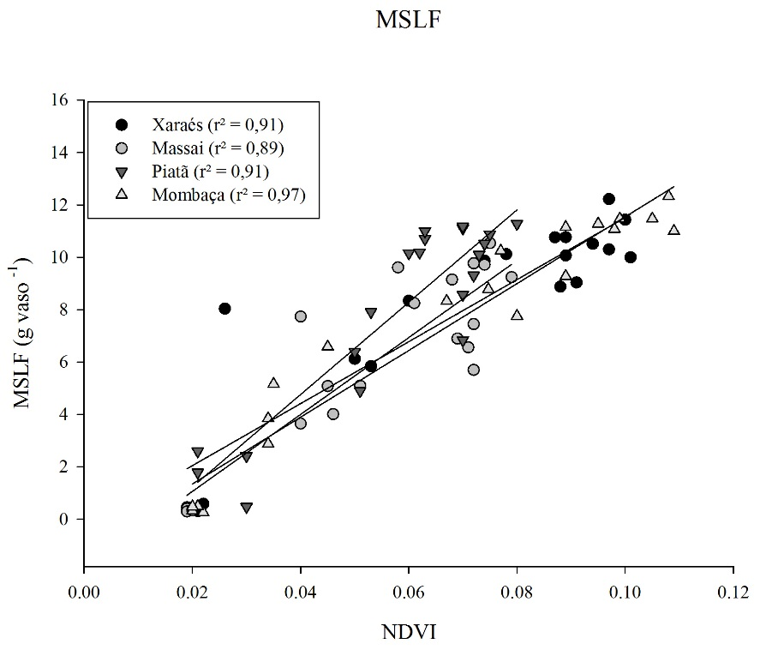

Figura 3 – Correlação entre o índice vegetativo da diferença normalizada (NDVI) e matéria seca de lâmina foliar (MSLF) das cultivares Massai e Mombaça de Panicum maximum e Piatã e Xaraés de Urochloa brizantha.

A matéria seca de colmo (MSCM) das cultivares estudadas se correlacionou positivamente com o NDVI (Figura 4). Observa-se, que os menores valores de coeficiente de determinação (r²), foram obtidos na produção de MSCM da cultivar Massai de Panicum maximum. Resultado esperado uma vez que, essa cultivar teve baixa produção de colmo o que tornou a correlação não significativa.

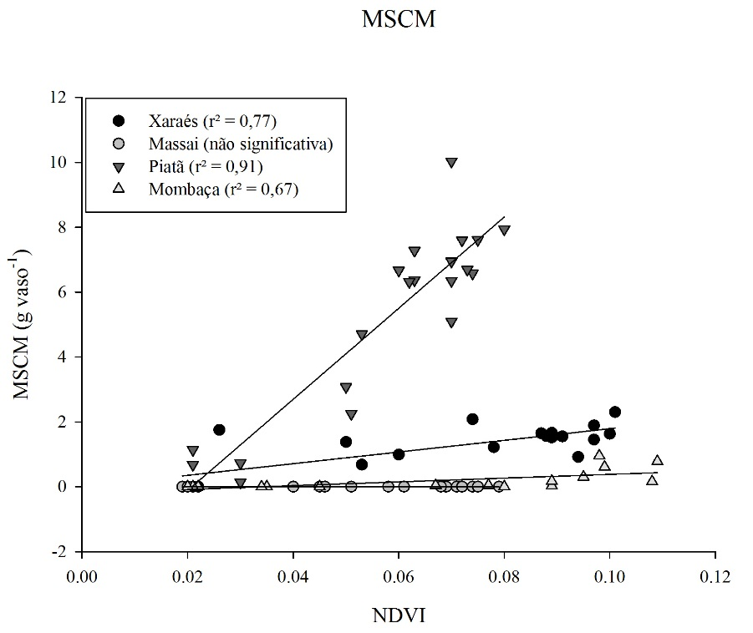

Figura 4 – Correlação entre o índice vegetativo da diferença normalizada (NDVI) e matéria seca do colmo (MSCM) das cultivares Massai e Mombaça de Panicum maximum e Piatã e Xaraés de Urochloa brizantha.

Diante dessas informações, o uso de imagens multiespectrais tem grande potencial para aplicações práticas na pecuária como ferramenta do manejo da pastagem. Além disso, outros dados também podem ser coletados por esse equipamento, tal como, os níveis de deficiência de N nas plantas. (SILVA JÚNIOR et al. 2007). Por fim, a câmera multiespectral, pode ser utilizada para o mapeamento de grandes áreas de modo rápido e prático por meio do acoplamento desta em veículo aéreo não tripulado (VANT).

CONCLUSÃO
Medidas de NDVI obtidas com câmera multiespectral se correlacionam com as características produtivas das cultivares Massai e Mombaça de Panicum maximum e Piatã e Xaraés de Urochloa brizantha.

AGRADECIMENTOS
Ao Instituto Federal de Educação, Ciência e Tecnologia do Tocantins pelo apoio a pesquisa (Edital 05/2014) e ao CNPq pela concessão de bolsas de iniciação científica na modalidade PIBIC-EM.

REFERÊNCIAS

AIKEN, G.E.; BRANSBY, D.I. Observer variability for disk meter measurements of forage mass. Agronomy Journal, v.84, n.4, p.603-605, 1992

BAUERMANN, G. C. Uso de imagens de sensores remotos na estimativa de características dendrométricas de povoamentos de eucalipto. Dissertação (Mestrado em Engenharia de Produção). Universidade Federal de Santa Maria (Brasil). 2008. 78 f.

BLACKMER, T.M.; SCHEPERS, J.S.; VARVEL, G.E.; MEYER, G. Analysis of aerial photography for nitrogen stress within corn fields. Agronomy Journal, v.88, n.5, p.729-733, 1996.

ESTRADA, L.H.C; NASCIMENTO JÚNIOR, D.; REGAZZI, A.J. Efeito do número e tamanho do quadro nas estimativas pelo botanal da composição botânica e disponibilidade de matéria seca de pastagens cultivadas. Revista Brasileira de Zootecnia v.20, n.5, 1991.

FERRAZ, J.B.S.; ELER, J.P. Parceria público x privada no desenvolvimento de pesquisa em melhoramento genético animal. Revista Brasileira de Zootecnia, v.39, p.216-222, 2010 (supl. especial).

IBGE, IBGE Notícias, Disponível em < http://censo2010.ibge.gov.br/> acesso em 16 de setembro de 2015

MANNETJE, L.T. Measuring biomass of grassland vegetation. In: MANNETJE, L.‘t e JONES, R.M. (Eds.). Field and laboratory methods for grassland and animal production research. Wallingford: CABI Publishing, 2000. p.151-177.

SIMÕES, C.R: ROSSIELLO, R.O.P; GRACIOSA, M.G.; MACHADO, M.L; SILVA, C.F. Imagens multiespectrais para avaliação de índice de área foliar e massa seca do capim ‘Tifton 85’, sob adubação nitrogenada. Ciência Rural, v.45, n.4, p.697-703, 2015.

TORREGROZA SANCHEZ, L.J.; NASCIMENTO JÚNIOR, D.; DIOGO, J.M.S.; REGAZZI, A.J.; MARIA, J. Composição botânica da dieta de novilhos esôfago-fistulados em pastagem natural de Viçosa. Revista da Sociedade Brasileira de Zootecnia, v.22, N.5, p.852-861, 1993.

ZHAO, D.; STARKS, P.J.; BROWN, M.A.; PHILIPS, W.A.; COLEMAN, S.W.. Assessment of forage biomass and quality parameters of bermudagrass using proximal sensing of pasture canopy reflectance. Grassland Science, v.53, n.1, p.39-49, 2007.

